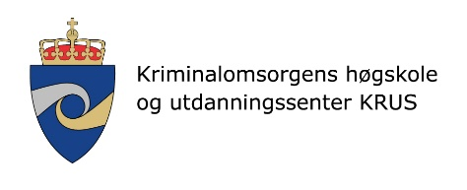

ORGANISASJONSKART KRUS

Oppdatert 27.4.2023

KRUS ledes av konstituert direktør Nina Stenvaag Leira.
Underlagt direktøren er aspirantnemnda, prorektor forskning Berit Johnsen, Avdeling for fellestjenester og fagstøtte, Institutt for kriminalomsorgsstudier og Kriminalomsorgens kompetansesenter.
Avdeling for fellestjenester og fagstøtte ledes av avdelingsleder Nina Stenvaag Leira. Avdelingen har en seksjon for studieadministrasjon, ledet av seksjonsleder Marie Stanghov Thorstensen.
Institutt for kriminalomsorgsstudier ledes av instituttleder Vanja Lundgren Sørli, og er delt inn i to seksjoner, hver ledet av en studieleder. Seksjon for kriminalitet, straff og organisasjon ledes av Knut Evensen. Seksjon for sikkerhet og kriminalitetsforebygging ledes av Hans Petter Lade.
Kriminalomsorgens kompetansesenter ledes av avdelingsleder Hege Lauritzen.

